Наглядные пособия к урокам

Тема урока: Рисование по представлению зарисовки портрета своего друга

1.Таблица с последовательностью рисования портрета человека
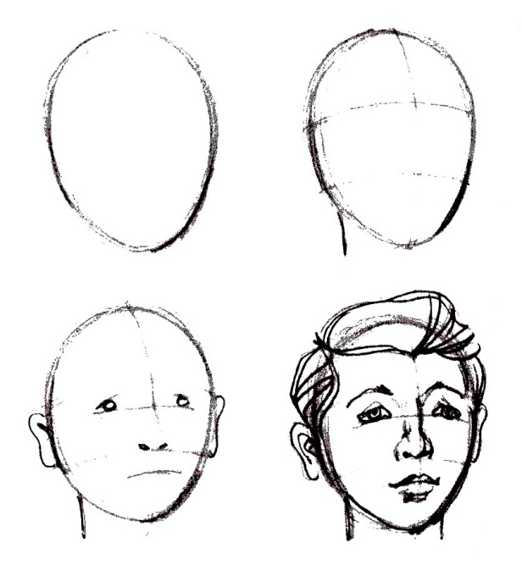
2.Таблица с изображением глаз в разных пространственных положениях
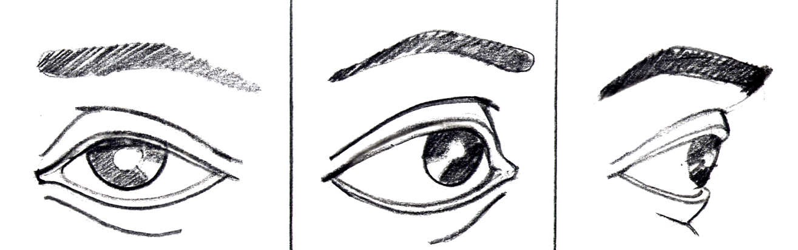

3.Таблица с изображением губ человека в разных пространственных положениях
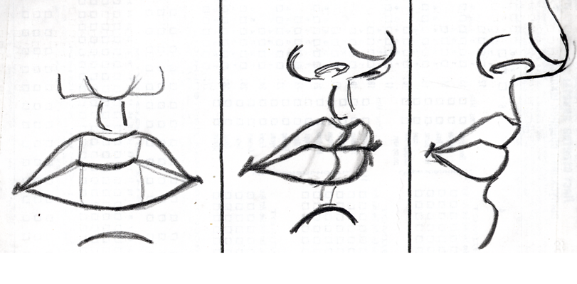
4.Таблица с изображением носа человека в разных пространственных положениях
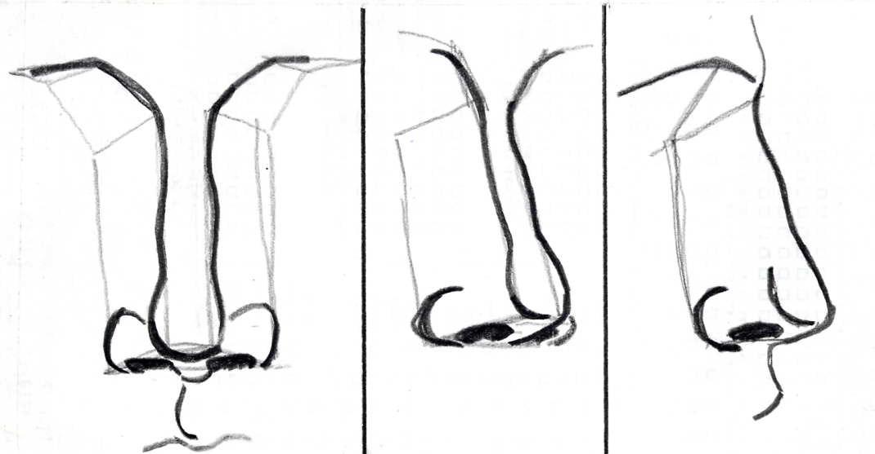

Тема урока: Рисование на тему «Мой любимый сказочный герой»

1. Наглядное пособие с изображением Аленушки (добрый сказочный персонаж), Бабы Яги (злой персонаж)

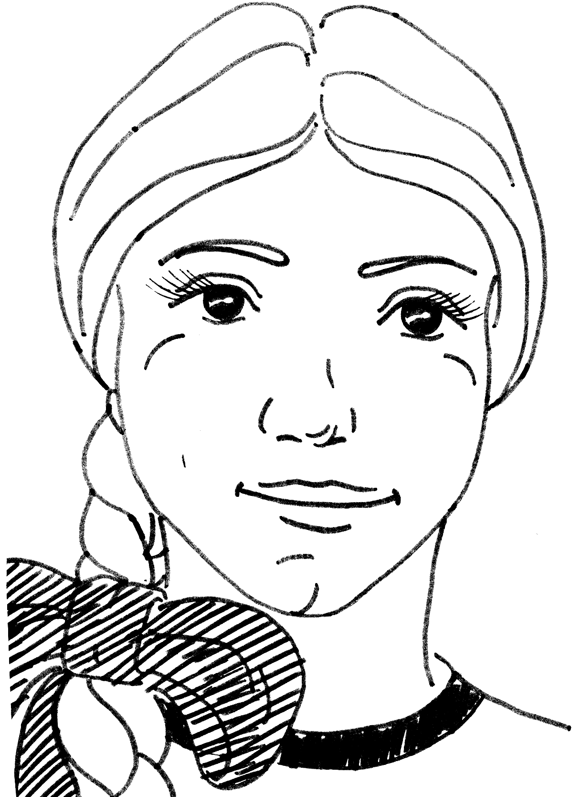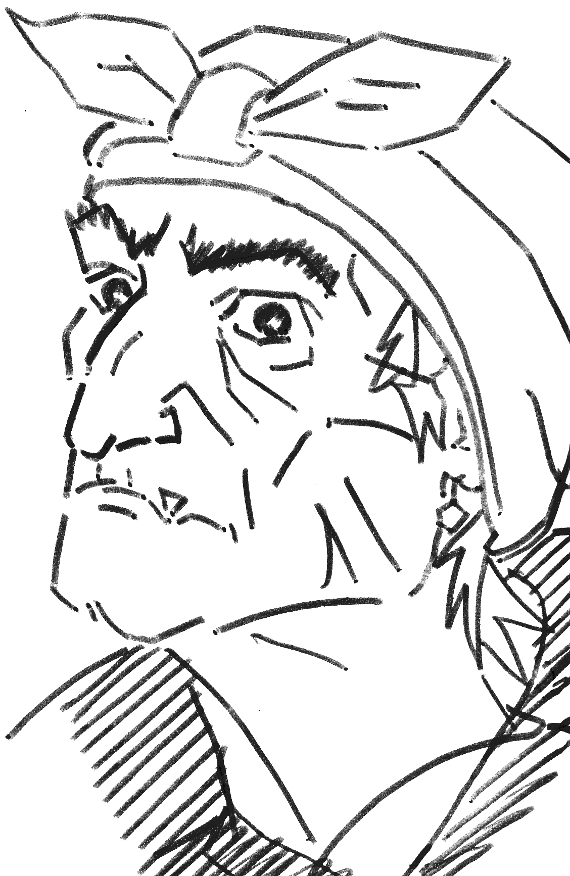
2. Схематическая таблица сокращения мускулов лица при различных психологических состояниях лица человека (по Дювалю): 1-спокойствие, 2-печаль, 3-радость, 4-боль, 5-смех, 6-плач, 7-презрение, 8-внимание, 9-размышление.

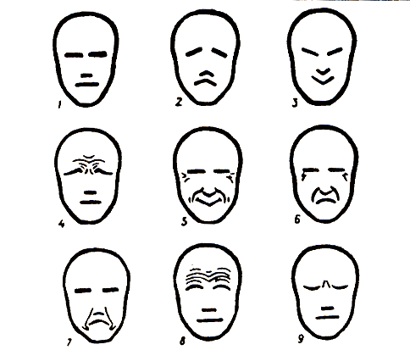
3. Детский рисунок. Сказка о царе Салтане.
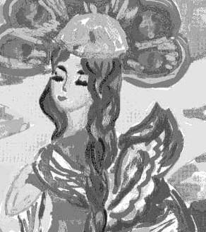

Тема урока: Декоративное рисование новогодней маски (образ человека)
1.Таблица с изображением масок с разными характерами

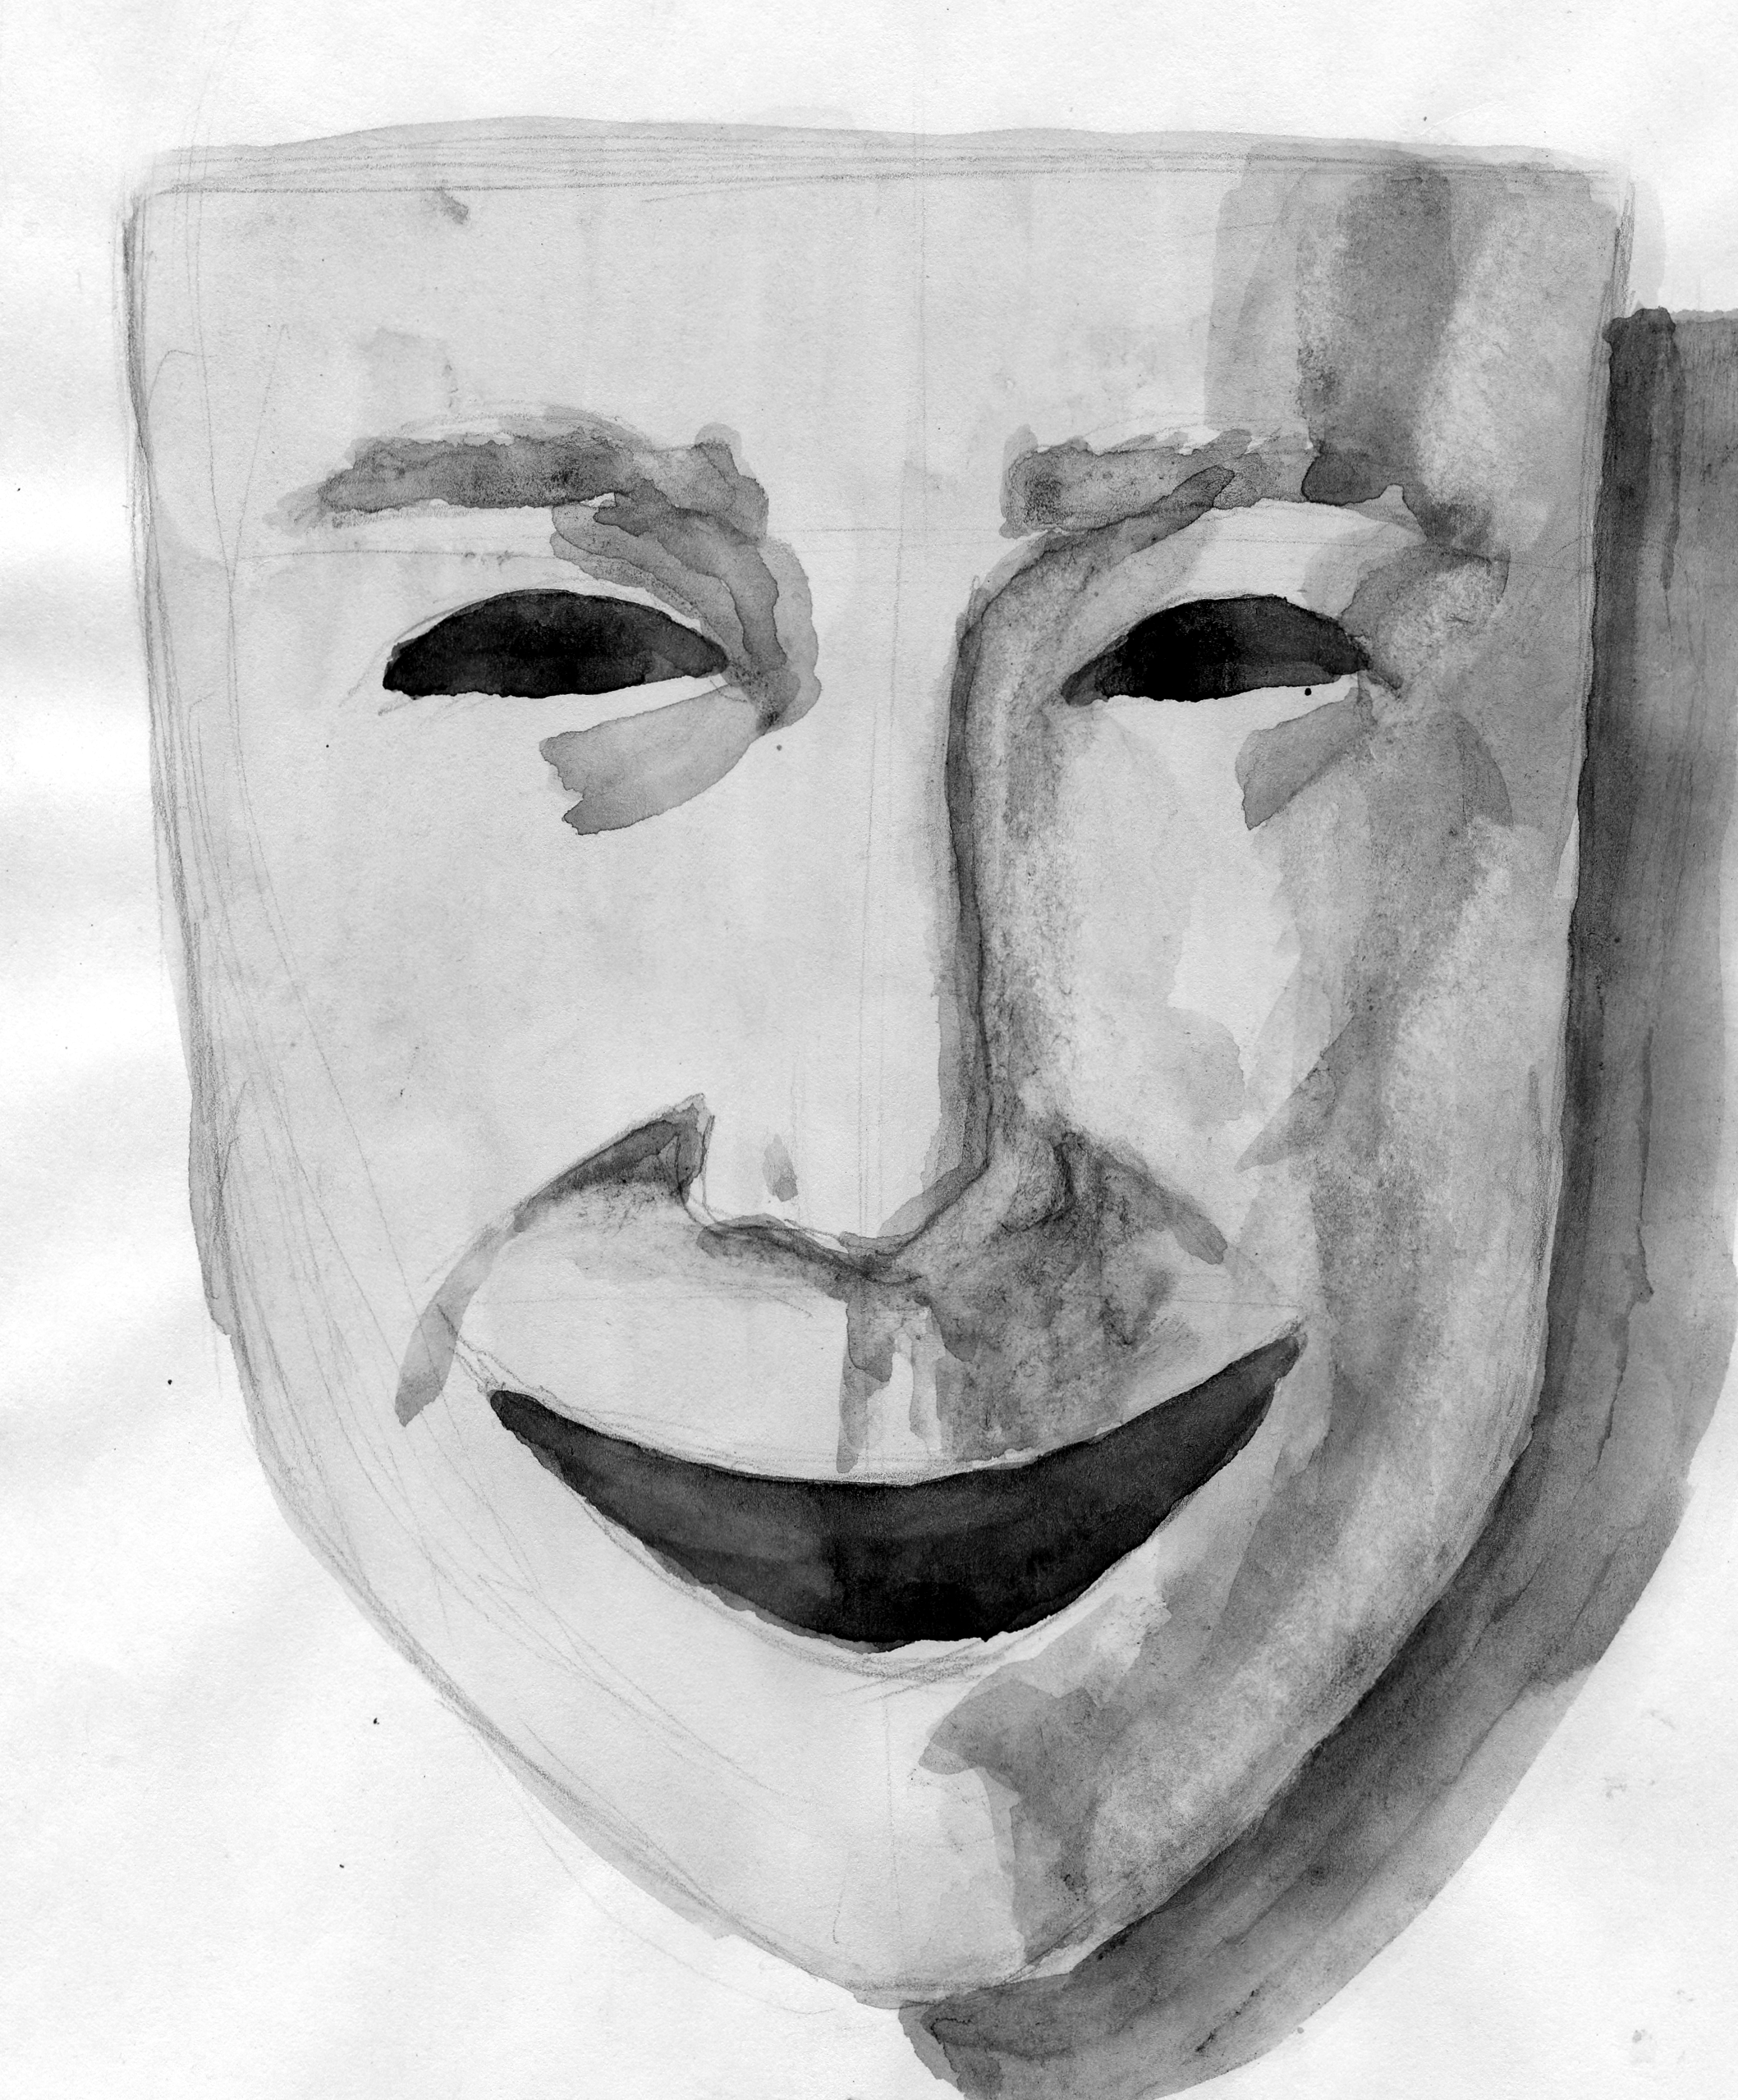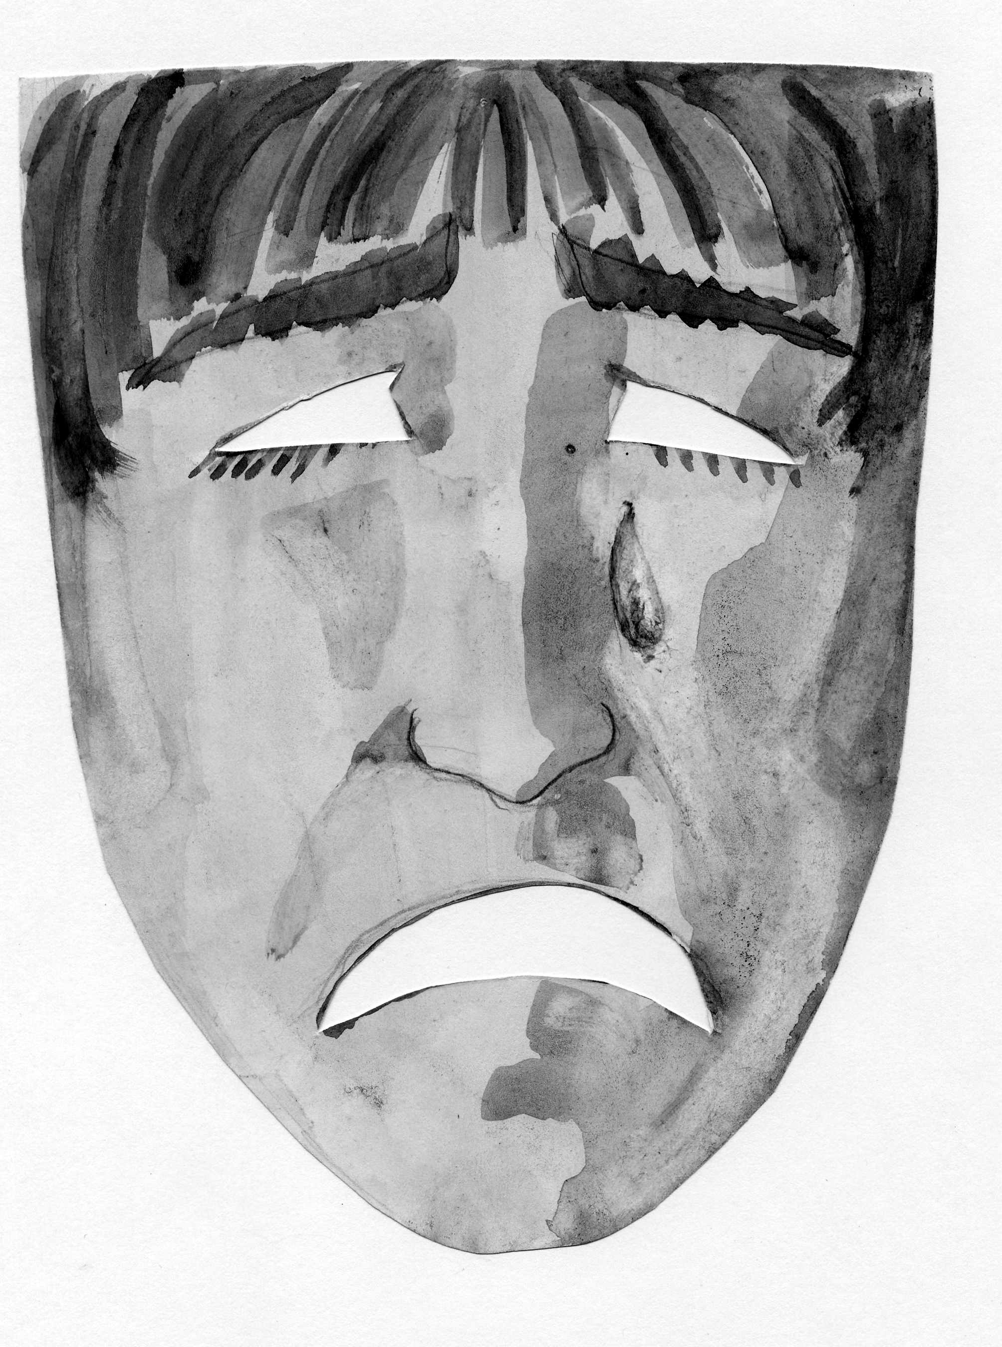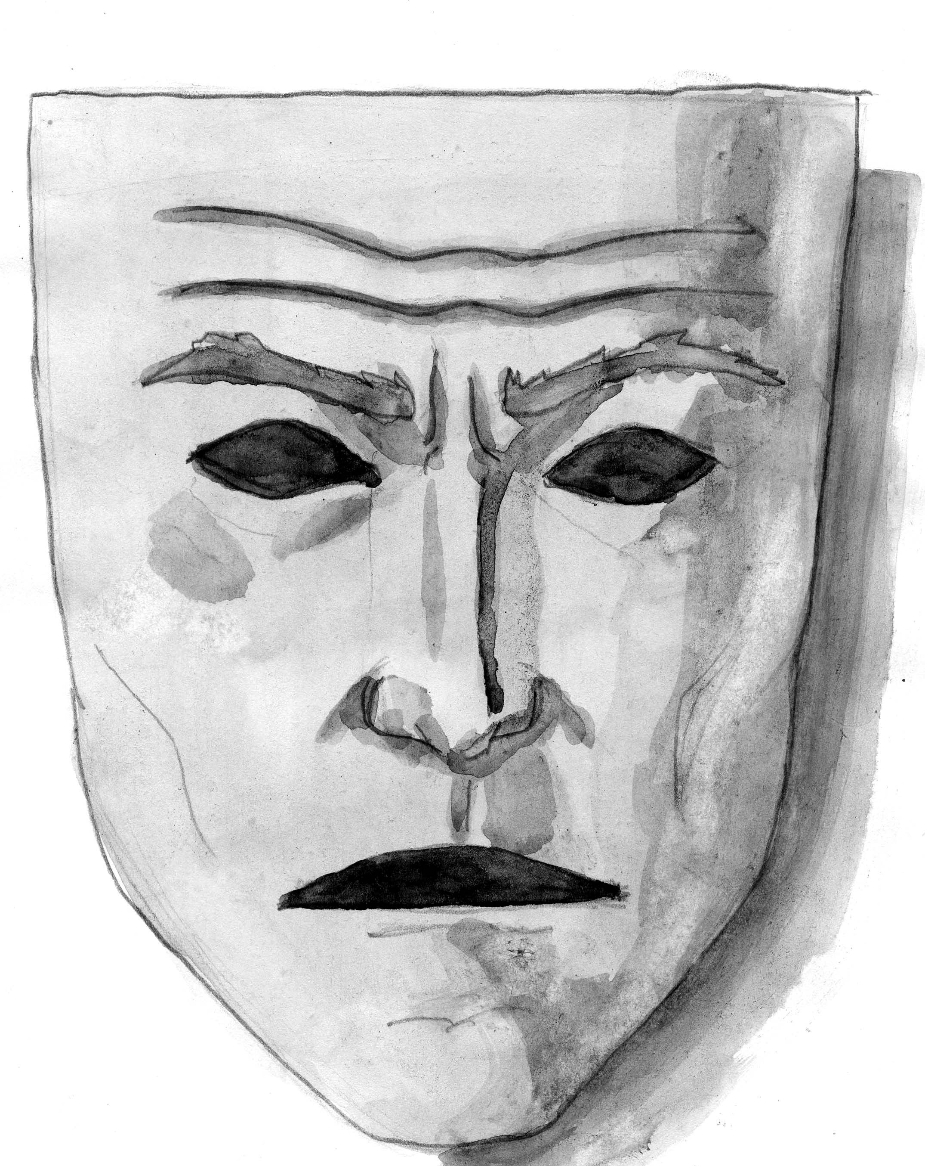

2.Репродукции театральных масок Древней Греции и Японии
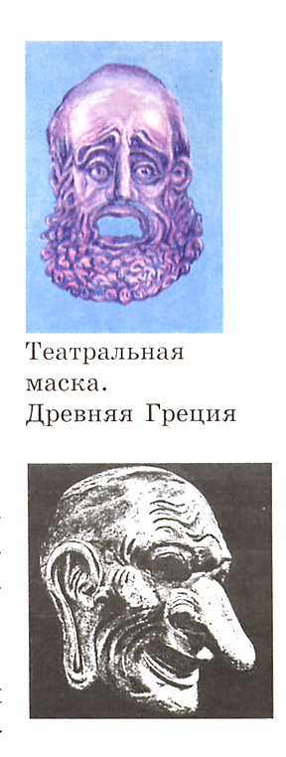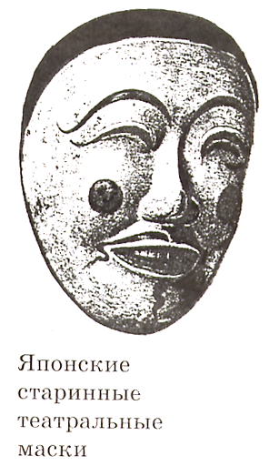
3.Макеты масок, выполненные учениками.

